**Java Web开发**

**实验一**

**作业报告**

|  |  |
| --- | --- |
| 学 院 | 计算机 |
| 所在系 班 级 | 2017软件工程系11班 |
| 学 号 姓 名 | 10170113罗美容 |
| 指 导 教 师 | 罗永升 |
| 完 成 时 间 | 2019年3月6 |

# 实验题目

（一）必做。

1. 熟悉MyEclipse环境，在软件下绑定JDK和Tomcat，新建项目并运行；（必做）
2. 在MyEclipse环境下新建一个项目取名为Webtest+学号（必做）
   1. 并在其下创建一个JSP程序，并在IE下运行；
   2. 将test1中的例题input.jsp、receive.jsp内容拷入项目中。并运行访问 该JSP页面；
3. 仿照test1文件夹下的input.jsp/receive.jsp，自己设计新建一个表单（登录网页，input文件中显示学号、姓名，表单设计还可参考第三章P57页 form-get.html文件）。

# 分析与设计

设计input.jsp上传信息提交，reiceve.jsp返回信息。

# 关键源码（部分）

贴上这道题中最关键的部分源码。也是你实验练习的主要知识点相关的源码。并在代码旁附上详细的解释

1.2Input.jsp

<%@ page contentType=*"text/html;charset=utf-8"* %>

<HTML><BODY bgcolor=*cyan*><Font size=*8*>

<FORM action=*"receive.jsp"* method=*get* name=*form*>

<P>请输入下列信息：

<BR>输入您的姓名:<INPUT type=*"text"* name=*"name"* value=*"张三"*></BR>

<BR>选择性别:<INPUT type=*"radio"* name=*"R"* value=*"男"* checked=*"default"*>男

<INPUT type=*"radio"* name=*"R"* value=*"女"*>女

</BR>

<BR>选择您喜欢的歌手:

<input type=*"checkbox"* name=*"superstar"* value=*"张歌手"* >张歌手

<input type=*"checkbox"* name=*"superstar"* value=*"李歌手"* >李歌手

<input type=*"checkbox"* name=*"superstar"* value=*"刘歌手"* >刘歌手

<input type=*"checkbox"* name=*"superstar"* value=*"王歌手"* >王歌手

</BR>

<INPUT TYPE=*"hidden"* value=*"这是隐藏信息"* name=*"secret"*>

<INPUT TYPE=*"submit"* value=*"提交"* name=*"submit"*>

</FORM>

</FONT></BODY></HTML>

2,Receive.jsp

<%@ page contentType=*"text/html;charset=utf-8"*%>

<%@ page import=*"java.net.*"*%>

<HTML>

<BODY bgcolor=*cyan*>

<Font size=*8*> <a href=*" "*>回到首页</a> <% request.setCharacterEncoding("utf-8");

// String yourName=new String((request.getParameter("name")).getBytes("iso-8859-1"),"utf-8"); // 获取text提交的值

String yourName=request.getParameter("name");

//String tt=URLEncoder.encode("林","utf-8");

//out.println("中文编码:"+tt);

//String yourName=URLDecoder.decode(request.getParameter("name"),"utf-8");

String yourSex=request.getParameter("R"); //获取radio提交的值

String secretMess=request.getParameter("secret"); //获取hidden提交的值

String personName[]=request.getParameterValues("superstar"); //获取checkbox提交的值

out.println("<P> 您的姓名:"+yourName+"</P>");

out.println("<P> 您的性别:"+yourSex+"</P>");

out.println("<P> 您喜欢的歌手:");

**if**(personName==**null**)

{ out.print("一个都不喜欢");

}

**else**

{ **for**(**int** k=0;k<personName.length;k++)

{ out.println(" "+personName[k]);

}

}

out.println("<P> hidden提交的值:"+secretMess);

%>

<p>姓名：${param.name}

<p>ttt${paramValues.superstar}

</FONT>

</BODY>

</HTML>

**3.仿照text1建立表单input.Jsp**

<%@ page contentType=*"text/html;charset=utf-8"* %>

<HTML><BODY bgcolor=*cyan*><Font size=*8*>

<FORM action=*"receive.jsp"* method=*get* name=*form*>

<P>请输入下列信息：

<BR>输入您的姓名:<INPUT type=*"text"* name=*"name"* value=*"张三"*></BR>

<BR>选择性别:<INPUT type=*"radio"* name=*"R"* value=*"男"* checked=*"default"*>男

<INPUT type=*"radio"* name=*"R"* value=*"女"*>女

<BR>输入学号：<INPUT type=*"text"* name=*"number"*value=*""*></BR>

<INPUT TYPE=*"submit"* value=*"提交"* name=*"submit"*>

</FORM>

</FONT></BODY></HTML>

3仿照text1建立reveice.jsp

<%@ page contentType=*"text/html;charset=utf-8"*%>

<%@ page import=*"java.net.*"*%>

<HTML>

<BODY bgcolor=*cyan*>

<Font size=*8*> <a href=*" "*>回到首页</a> <% request.setCharacterEncoding("utf-8");

// String yourName=new String((request.getParameter("name")).getBytes("iso-8859-1"),"utf-8"); // 获取text提交的值

String yourName=request.getParameter("name");

String yourNumber=request.getParameter("number");

//String tt=URLEncoder.encode("林","utf-8");

//out.println("中文编码:"+tt);

//String yourName=URLDecoder.decode(request.getParameter("name"),"utf-8");

String yourSex=request.getParameter("R"); //获取radio提交的值

String secretMess=request.getParameter("secret"); //获取hidden提交的值

out.println("<P> 您的姓名:"+yourName+"</P>");

out.println("<P> 您的性别:"+yourSex+"</P>");

out.println("<P> 您的学号:"+yourNumber+"</P>");

out.println("<P> hidden提交的值:"+secretMess);

%>

<p>姓名：${param.name}

<p>ttt${paramValues.superstar}

</FONT>

</BODY>

</HTML>

# 运行效果图

1创建运行项目

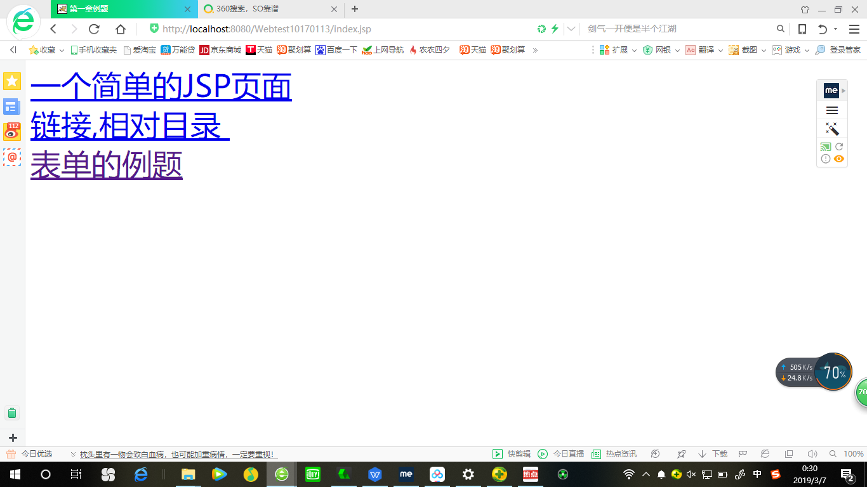

2访问input.Jsp

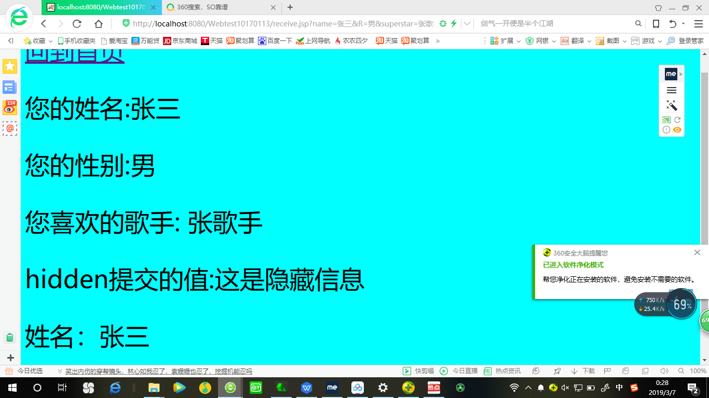

2 reveive.jsp

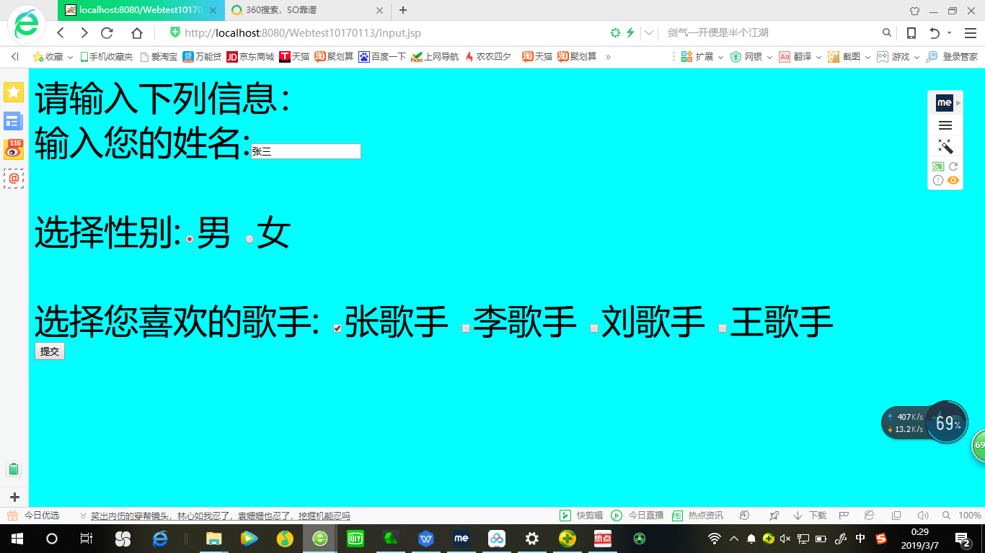

3,学生信息网页

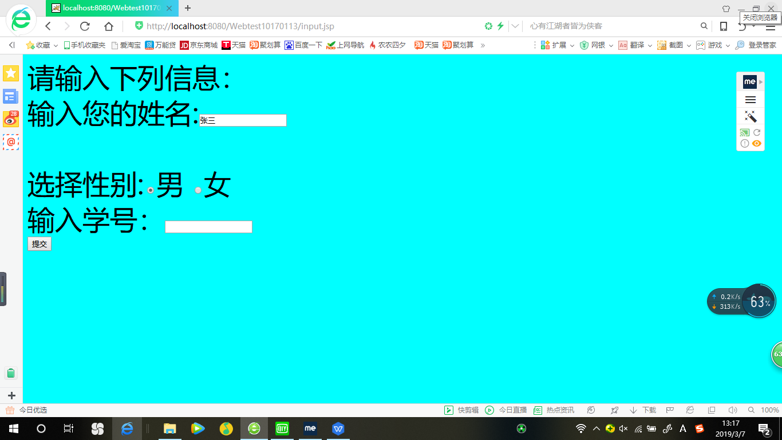

3，返回填写信息

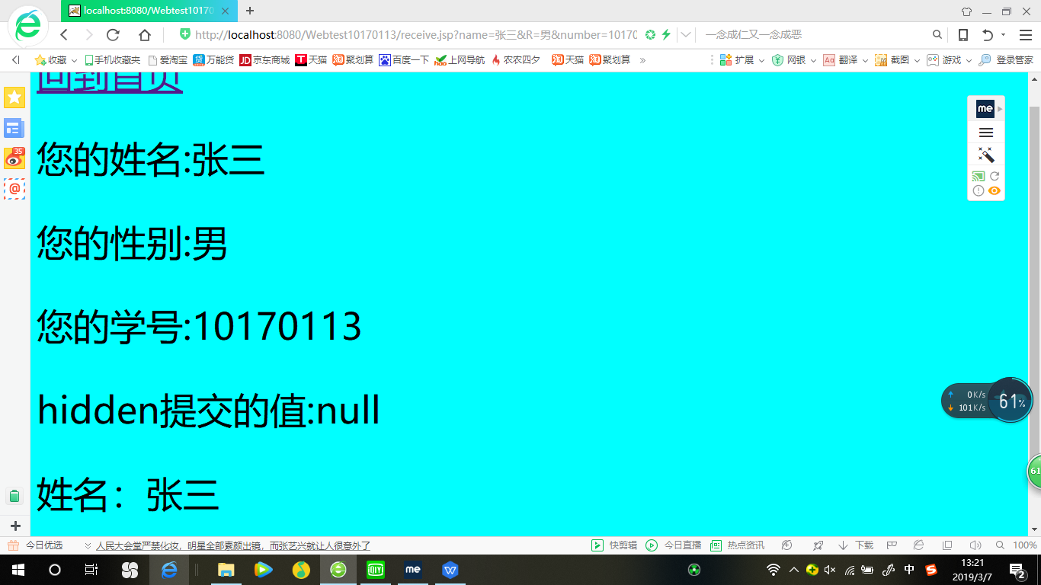

# 收获与问题

谈一谈你在本实验中所收获的内容及问题。

刚开始学习这门学科，在实验中遇到了很多困难，项目运行时总是会出现各种错误，通过针对错误在网上寻找解决方法。最后完成本次实验。多操作实践，努力掌握好相关专业知识与技能。